Как на самом деле ФНС готовит письма, которые вы используете в работе
В новой рубрике, которая стартует в этом выпуске «Главбуха», будем приоткрывать секреты работы налоговой службы. Сегодня у нас в гостях Екатерина Григоренко, советник государственной гражданской службы РФ 2-го класса. Расспросили ее, как именно налоговики пишут свои разъяснения, на которые вы опираетесь в работе. Узнайте, почему некоторые запросы остаются без внятного ответа и как понять, что позиция из письма ФНС уже неактуальна.
ЕКАТЕРИНА ГРИГОРЕНКО — советник государственной гражданской службы РФ 2-го класса. В 2003 году с отличием окончила Саратовскую государственную академию права, в 2013 году — магистратуру МГИМО. В ФНС проработала 15 лет. Занималась организацией налогового контроля и оценкой правомерности налоговых доначислений на этапе контрольных мероприятий. Хобби — спорт, велопрогулки, чтение.

Обращения компаний и физлиц ФНС рассматривает за 30 календарных дней, иногда срок продлевают еще на 30 дней
ГЛАВБУХ: Екатерина Сергеевна, расскажите, кто чаще всего инициирует создание писем ФНС: это инспекции ошибаются или компании?
Нельзя однозначно сказать, кто главный инициатор. Думаю, что налогоплательщики и инспекторы в равной степени участвуют в этом процессе. Когда из инспекции или от компании приходит запрос, ФНС либо отражает в ответе позицию из писем Минфина, либо согласовывает с Минфином собственную позицию. Ну и конечно, ФНС может и сама выступать инициатором разъяснений, когда обобщает вопросы по какой-то правовой тематике.
А сколько согласований обычно проходят письма ФНС?
Автор письма сам определяет количество подразделений, которые нужно вовлечь в процесс согласования. Бывает, что по ходу рассмотрения нужно заручиться позицией подразделений, которых изначально не было в списке согласований. Или, к примеру, может потребоваться рабочее совещание, чтобы выработать единый подход. Ведь позиции у подразделений могут быть разными, и совещание позволяет прийти, как говорят, к общему знаменателю. Это необходимо, так как письма ФНС влияют на широкий круг правоприменителей.
Понятно. Выходит, что подготовка письма ФНС — дело небыстрое...
Верно. Бывает, что выпуск письма задерживается из-за того, что ФНС ждет мотивированную позицию Минфина. Или, например, налоговикам нужно дождаться завершения контрольного мероприятия и разрешения какого-то судебного спора, если письмо — о применении спорных норм НК.
По спорному вопросу налогоплательщик вправе самостоятельно обратиться в Минфин
Как налоговики решают вопрос неоднозначных трактовок законодательства, которые компания или ИП просят прояснить? Специалисты спорят между собой или все отдают на откуп Минфину?
Бывает по-разному. Например, налогоплательщик направил запрос в свою инспекцию. Если нужно, инспекторы обратятся в ФНС, чтобы получить позицию по спорному вопросу, а ФНС, в свою очередь, может обратиться к Минфину. Так ФНС поступит и в том случае, если напрямую получила от налогоплательщика сложный методологический запрос.
Когда ФНС запрашивает Минфин, как правило, она представляет свое видение вопроса. Например, направляет проект письма для согласования позиции. Этот проект Минфин может или поддержать, или высказать свою отличающуюся трактовку.
Отмечу, что просто так вопросы в Минфин налоговики не отправляют. Вопрос должен быть как минимум неоднозначным, то есть когда по нему складывается противоречивая судебная практика, часто меняются подходы либо намечаются серьезные последствия для бюджета.
Есть ли у разъяснений ФНС срок годности? Как компании понять, что письмо, скажем, 2018 года еще действует и на него безопасно опираться в работе?
Как таковых сроков годности у писем нет. Если письмо выпустили достаточно давно, это не означает, что оно содержит неверную или устаревшую трактовку. Но оно может, во-первых, раскрывать вопрос, который был интересен в определенный период времени. А во-вторых, ссылаться на устаревшие формулировки законодательства. В письмах, которые были выпущены в прошлые годы, рекомендую проверять ссылки на нормы права — они могли измениться. Если вывод из письма соответствует приведенным нормам в их последней редакции, то таким письмом можно пользоваться.
Налоговики не заинтересованы в том, чтобы приводить в своих письмах туманные формулировки, но иногда такое случается
Встречаются письма с туманными формулировками. Налоговики так пишут специально, чтобы придать разъяснению гибкости, или просто делают, как могут?
Основная задача любого письма заключается все же в том, чтобы представить налогоплательщику разъяснения, а не еще больше запутать. То есть дать трактовку и видение ситуации со ссылкой на нормы права. Трудности с восприятием ответов действительно бывают, даже у специалистов. Но тут стоит учитывать, что любое письмо — это лишь вспомогательный инструмент, а интерпретация формулировок всегда существует.
По личному опыту все же отмечу высокий уровень подготовки писем, поскольку они проходят неоднократные согласования внутри службы. Этим и объясняется то, что давно выпущенные письма не потеряли своей актуальности и на них может опираться широкий круг пользователей.
Бывает ли, что проект письма стопорят потому, что «неудобно» его выпускать? Например, если налоговики обнаружили, что предыдущие разъяснения были неточными?
Это редкость. Чем быстрее ФНС устранит допущенную ранее неточность, а она неизбежна в любой работе, тем меньше спорных моментов будет в работе. Это минимизирует и административные издержки: досудебное и судебное обжалование, уплату пошлин при обращении в суд и пр. Даже если ранее и были выпущены неточные указания, имеет смысл это признать и оперативно исправить.
Как выглядит первая, черновая версия письма ФНС? Это вордовский документ с пометками, например «это спорно» и «спросить юристов», или сразу стройный нормативный текст?
В общем-то, это стандартное письмо с пометкой «проект». Письмо изначально должно быть создано в каком-либо уже стройном варианте, чтобы было что предметно согласовывать. Слишком «черновое» письмо прорабатывают внутри инициативного структурного подразделения, прежде чем оно уйдет на согласование к коллегам. К такому черновику налоговики могут приложить сопроводительное письмо, содержащее более подробную расшифровку вопроса, какие-то заключения, запросы из нижестоящих инспекций, отдельные приложения, статистику и т. д.
Часто ли налоговики отзывают свои же разъяснения? Как это обычно происходит и что может послужить причиной для отзыва письма?
У ФНС есть сервис с письмами, на которые обязаны опираться инспекторы на местах (nalog.gov.ru > О ФНС России > Письма ФНС России, обязательные для применения налоговыми органами). В сервисе можно отсортировать письма по статусу и посмотреть неактуальные: будут указаны две даты: публикации и снятия с публикации. Если проанализировать этот перечень, то отозванных писем не очень много и они скорее отражают изменение законодательства. Вот я вижу, что на данный момент из 1582 писем, позиция по которым согласована с Минфином, потеряли актуальность только 37 разъяснений.
Обращение к налоговикам
Связаться с налоговиками можно с главной страницы сайта ФНС. →nalog.gov.ru Кликните ссылку «Обратиться в ФНС России» и в открывшемся окне выберите удобный способ связи.
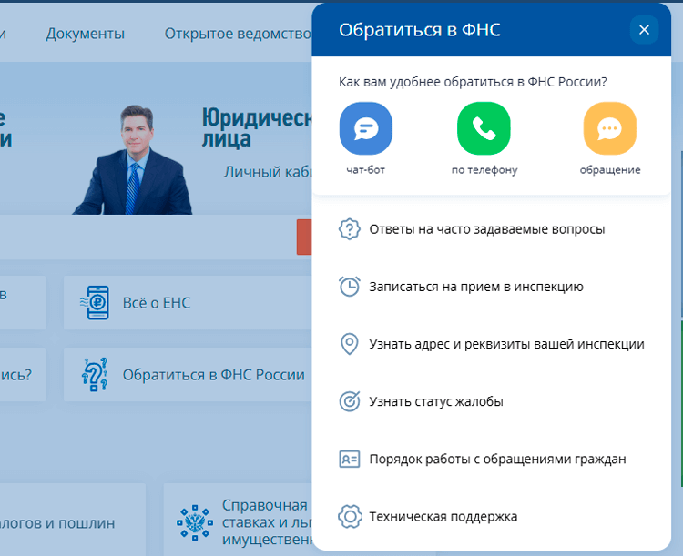

Журнал «Главбух» №14, 2025

